|  |  |
| --- | --- |
| Gerb-BMSTU_01 | **Министерство науки и высшего образования Российской Федерации**  **Федеральное государственное бюджетное образовательное учреждение**  **высшего образования**  **«Московский государственный технический университет**  **имени Н.Э. Баумана**  **(национальный исследовательский университет)»**  **(МГТУ им. Н.Э. Баумана)** |

ФАКУЛЬТЕТ «Информатика и системы управления»\_\_\_\_\_\_\_\_\_\_\_\_\_\_\_\_\_\_\_\_\_\_\_\_\_\_\_\_\_\_\_\_\_\_\_\_

КАФЕДРА «Программное обеспечение ЭВМ и информационные технологии»\_\_\_\_\_\_\_\_\_\_\_\_\_\_

**Лабораторная работа № \_\_**1**\_\_**

**Дисциплина: Экономика программной инженерии**

|  |  |
| --- | --- |
| **Тема: Планирование программного проекта в Microsoft Project: настройка рабочей среды и создание нового проекта**  **Вариант №8**  **Студент \_Зайцева А. А.\_\_\_\_\_\_\_\_**  **Группа \_ИУ7-82Б\_\_\_\_\_\_\_\_\_\_\_\_\_**  **Оценка (баллы) \_\_\_\_\_\_\_\_\_\_\_\_\_\_\_**  **Преподаватель \_Барышникова М.Ю.**  **\_Силантьева А.В.** |  |

Москва.

2023 г.

**Задание для тренировки**

Вариант 0.

Осуществить планирование проекта со следующими временными характеристиками:

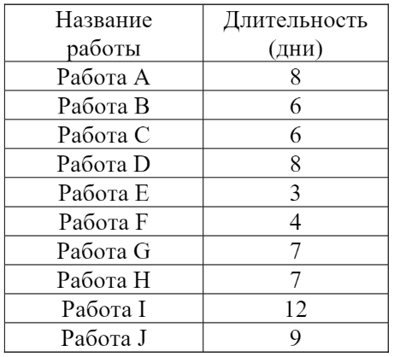

Дата начала проекта – 1-й рабочий день февраля текущего года.

Провести планирование работ проекта, учитывая следующие связи между задачами:

1. Предусмотреть, что A, E и F – исходные работы проекта, которые можно начинать одновременно;
2. Работы B и I начинаются сразу по окончании работы F;
3. Работа J следует за E, а работа C – за A;
4. Работы H и D следуют за B, но не могут начаться, пока не завершена C;
5. Работа G начинается после завершения H и J.

**Результат**

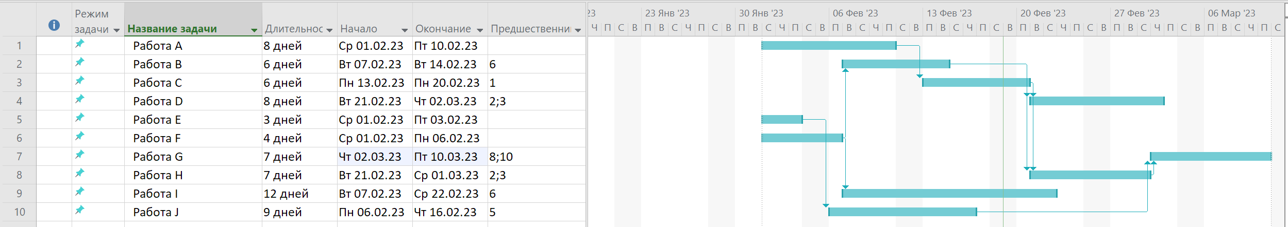

Параметры рабочей среды стандартные. Дата начала проекта – 01.02.23 (среда). Дата завершения – 10.03.23. Длительность – 28 дней

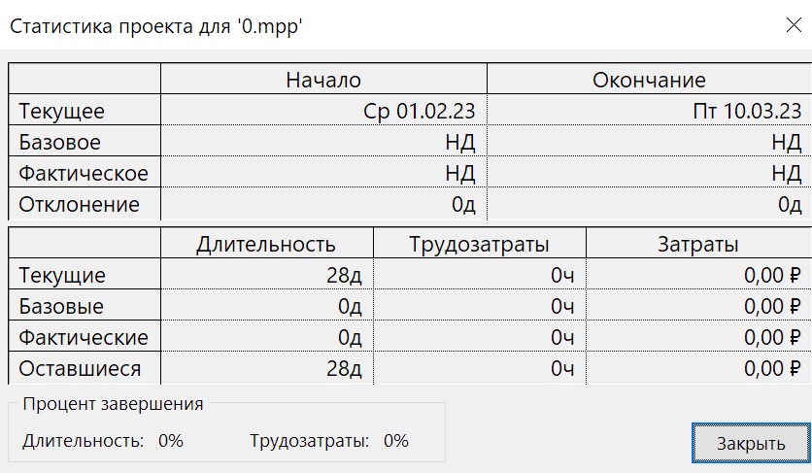

**Лабораторная работа**

**Цель:** освоение возможностей программы Microsoft Project для планирования проекта по разработке программного обеспечения.

**Содержание проекта:** Команда разработчиков из 16 человек занимается созданием карты города на основе собственного модуля отображения. Проект должен быть завершен в течение 6 месяцев. Бюджет проекта: 50 000 рублей.

**Задание 1: Настройка рабочей среды проекта**

На вкладке «Проект → Сведения о проекте» установлены параметры по условию:

* (1) дата начала проекта – первый рабочий день марта текущего года;
* (6) стандартный календарь рабочего времени.

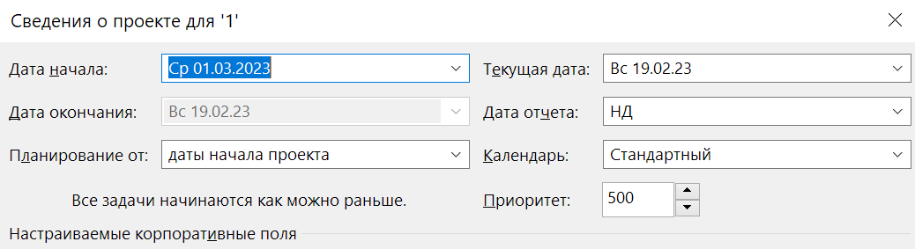

На вкладке «Файл → Параметры → Расписание» установлены параметры по условию:

* (2) длительность работы в неделях, объем работ в часах, тип работ по умолчанию - с фиксированными трудозатратами;
* (3) количество рабочих часов в день - 8, количество рабочих часов в неделю - 40;
* (4) начало рабочей недели в понедельник, а финансового года - в январе;
* (5) продолжительность рабочего дня с 9 до 18 часов.

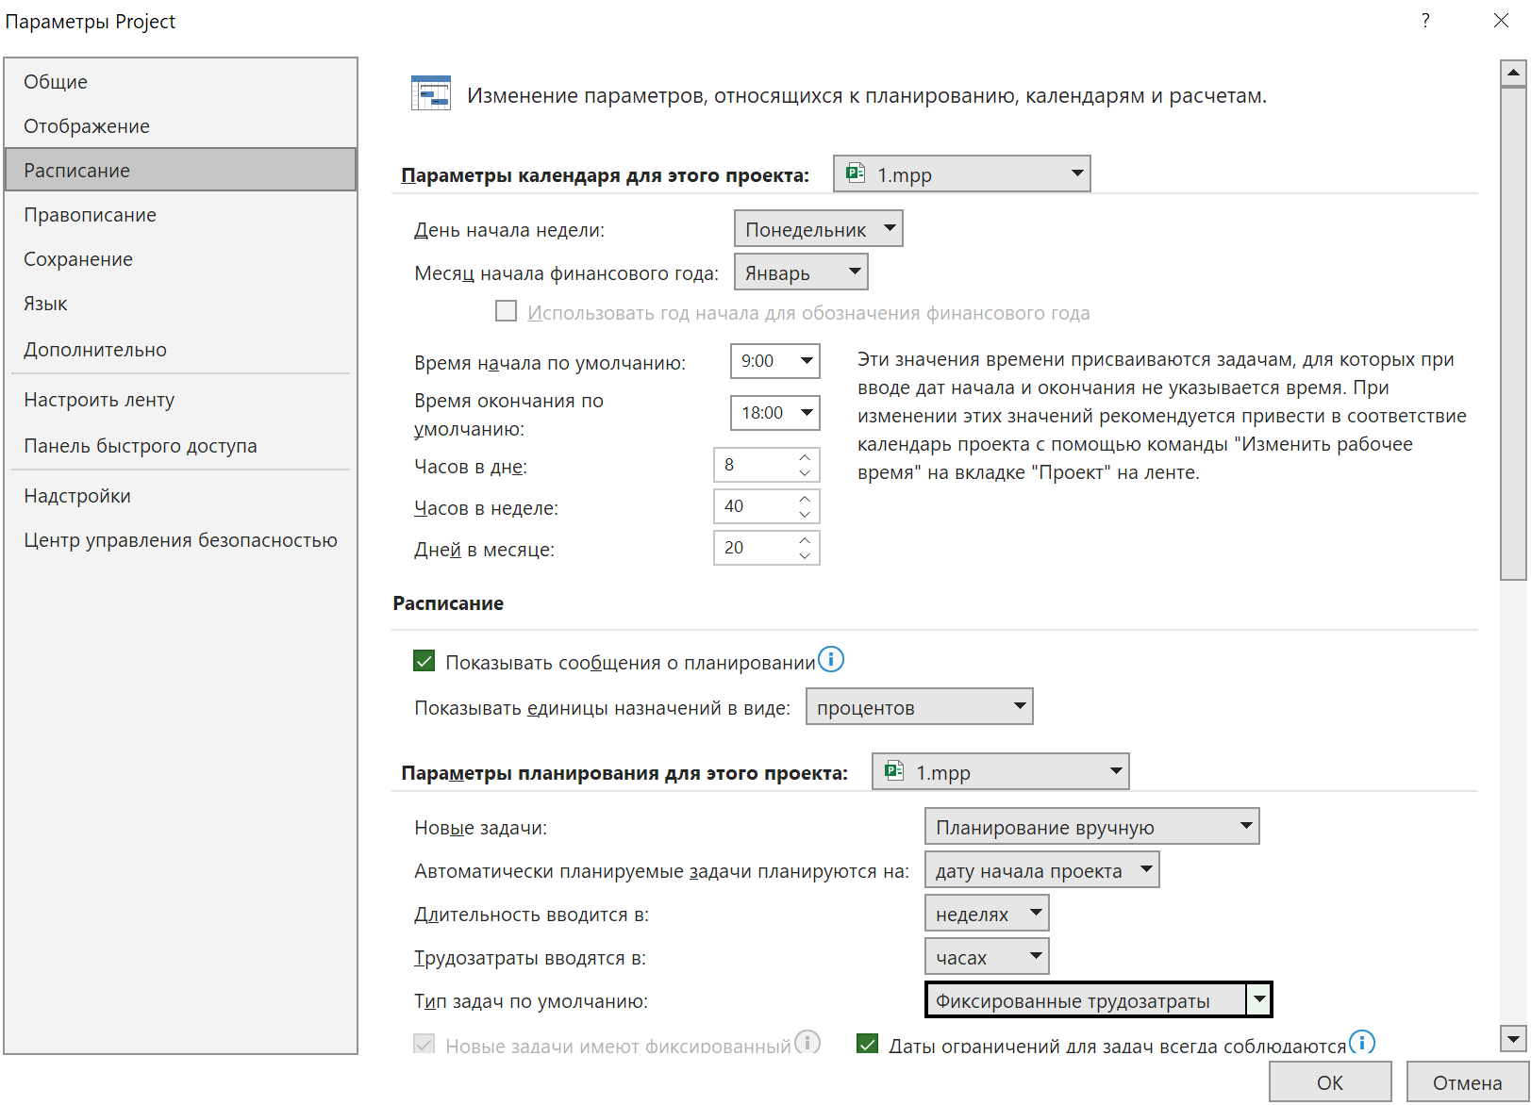

На вкладке «Проект → Изменить рабочее время» установлены параметры по условию:

* (7) выходные и праздничные дни на ближайшие семь-восемь календарных месяцев от даты начала проекта.

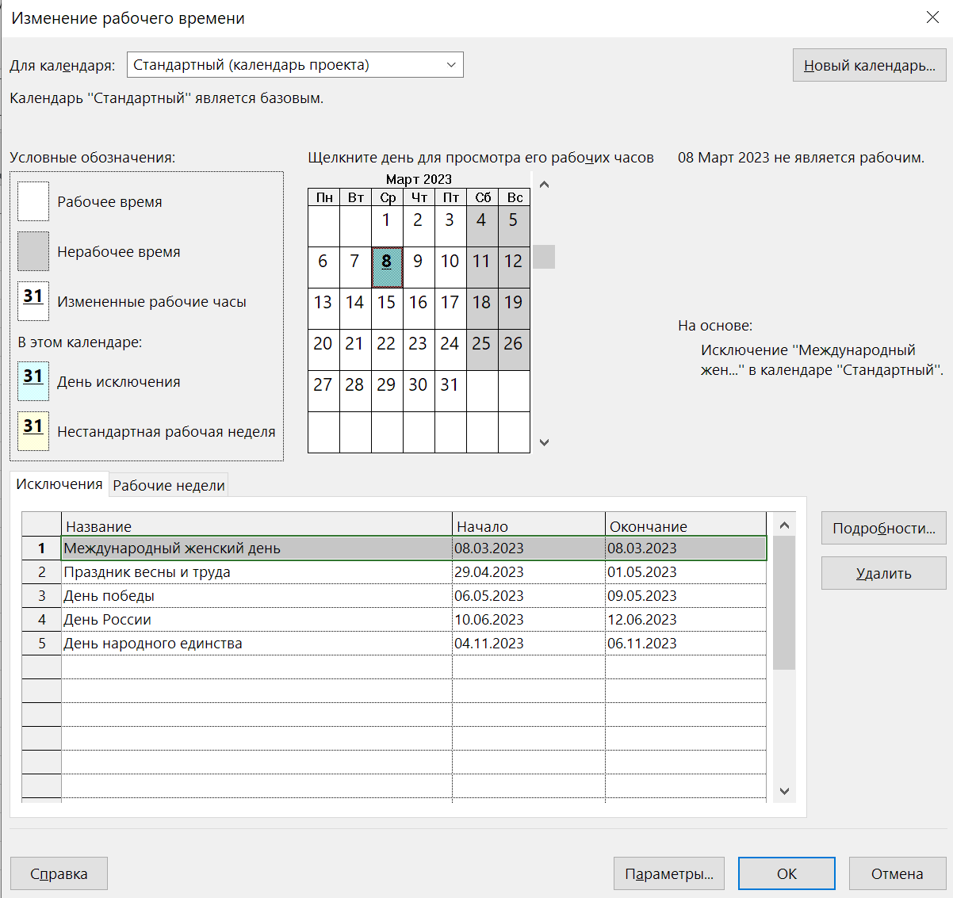

Установлен флаг «Суммарная задача проекта»:

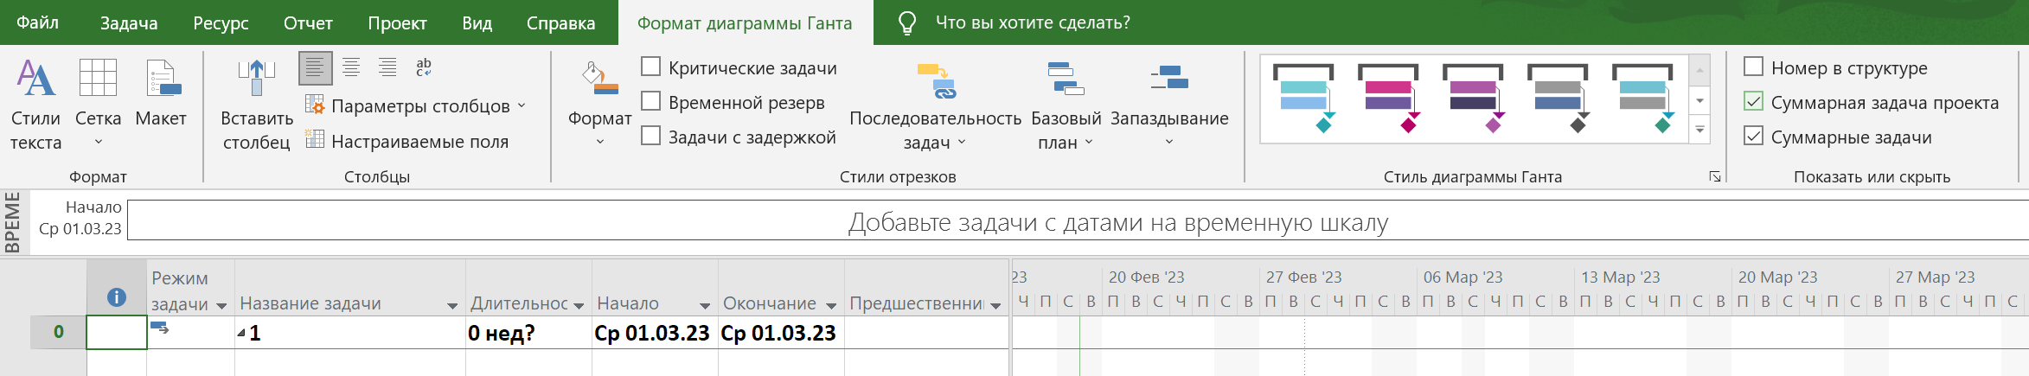

На вкладке «Файл→ Сведения→ Сведения о проекте → Дополнительные свойства → Заметки» указана информация об основных параметрах проекта (его длительности, бюджете и количественном составе команды).

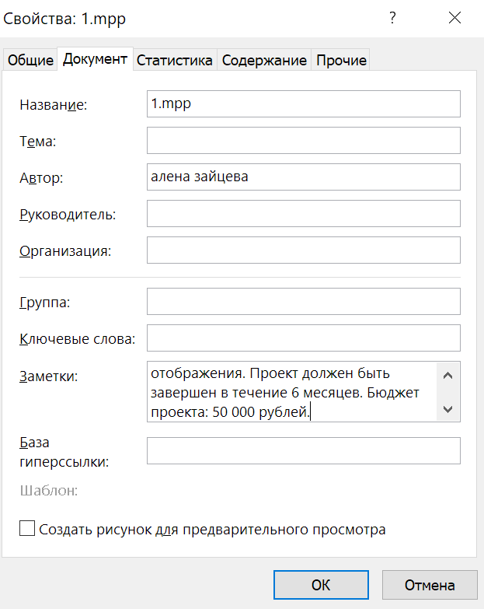

**Задание 2: Создание списка задач**

Осуществлен ввод списка задач в соответствии с таблицей.

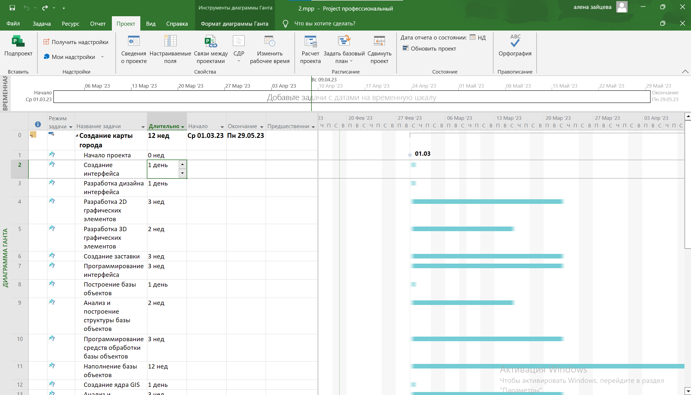

**Задание 3: Структурирование списка задач**

1. Проведена группировку задач 3-7 как подзадач задачи 2.
2. Сгруппированы задачи 4-6 как подзадачи задачи 3.
3. Проведена группировку задач 9-11 как подзадач задачи 8.
4. Проведена группировку задач 13-16 как подзадач задачи 12.
5. Сгруппированы задачи 20, 21 как подзадачи задачи 19.
6. Проведена группировку задач 23-25 как подзадач задачи 22.

**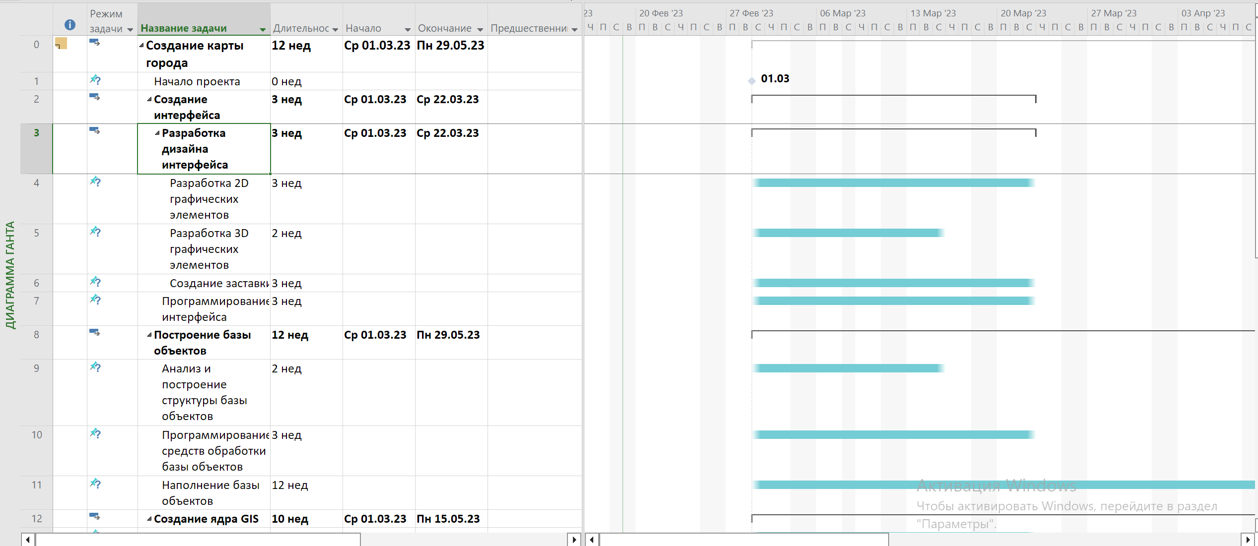**

**Задание 4: Установление связей между задачами**

Установлены связи между работами в соответствии с таблицей.

Также везде выставлено автоматическое планирование, добавлен сокращенный рабочий день 7 марта.

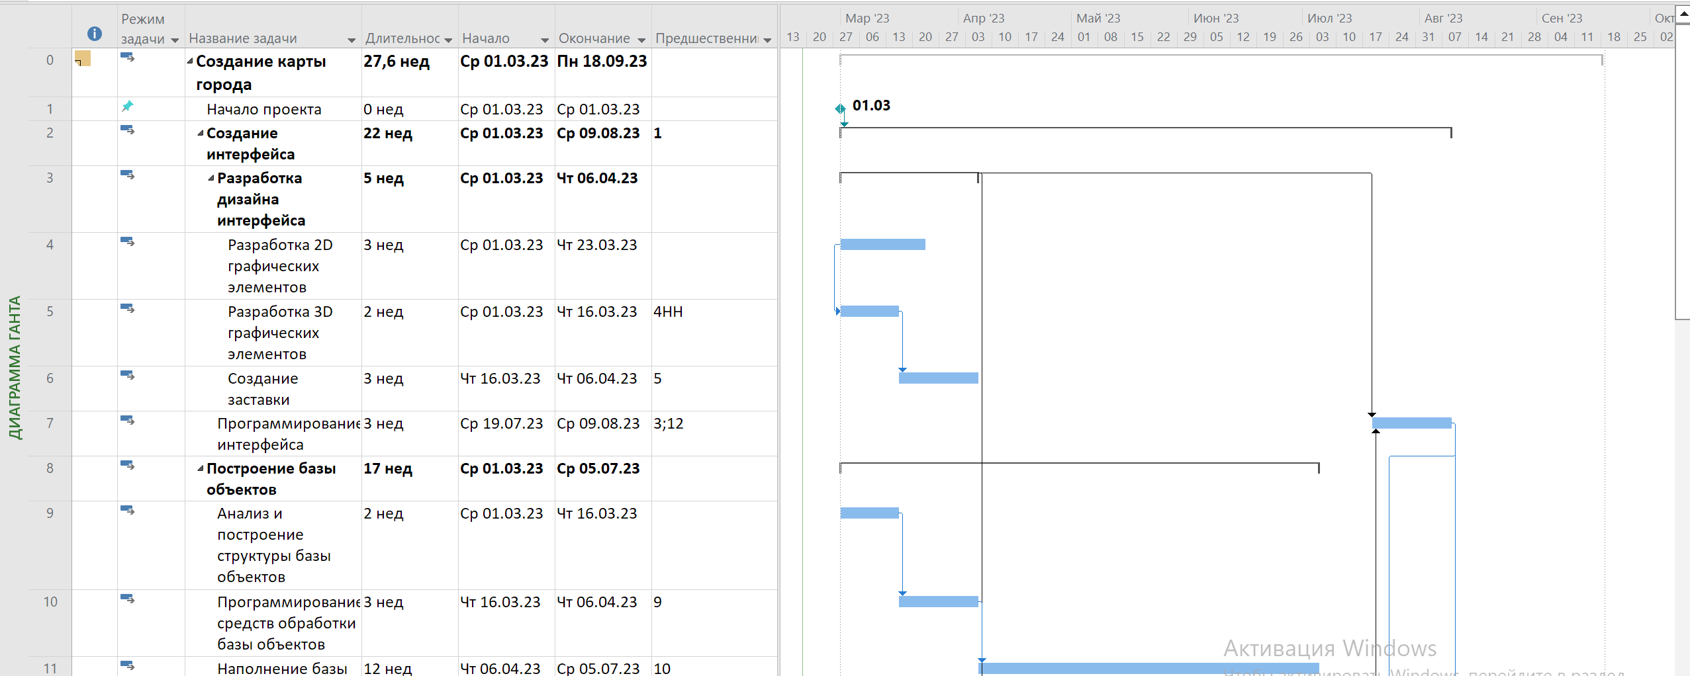

**Вывод**

Была проведена настройка рабочей среды, создание списка задач, его структурирование и установление связей между задачами в программе MS Project.

По описанию проекта, он должен быть завершен в течение 6 месяцев. По расчетам при дате начала 01.03.23, проект будет завершен 18.09.23, то есть его выполнение не укладывается в указанный срок.